Полуэктова, Н. Р. Разработка веб-приложений: учебное пособие для вузов / Н. Р. Полуэктова. — Москва: Издательство Юрайт, 2023. — 204 с. — (Высшее образование). — ISBN 978-5-534-13715-6. — Текст: электронный // Образовательная платформа Юрайт [сайт]. —
URL: https://urait.ru/bcode/519714

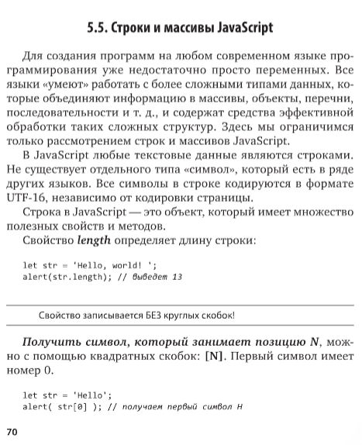
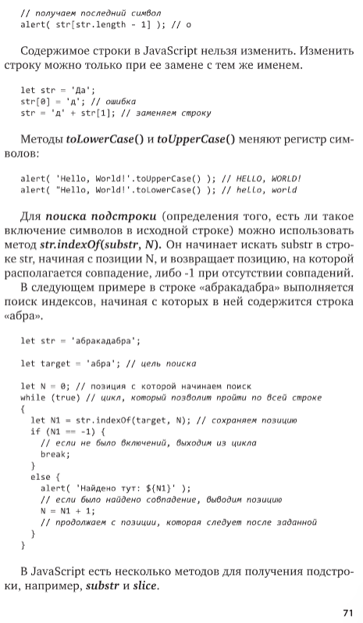
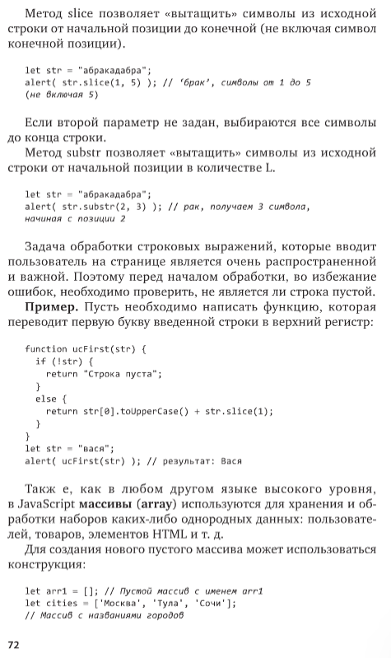
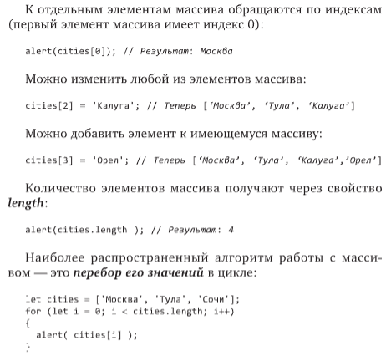
Контрольные вопросы
- Как кодируются символы в строке в JS?
- Какие свойства и методы строк использовались в приведенном тексте?
Ответ: свойство str.length; методы str.toLowerCase(), str.toUpperCase(), str.indexOf(substr, N), str.substr(n, m), str.slice(n,m)
Прокомментируйте все названные свойства и методы.
- Как получить элемент строки?
- Какова позиция последнего символа строки?
- Можно ли изменить содержимое строки в JS?
Ответ: нельзя, можно только заменить ее с тем же именем.
- Написать функцию, которая переводит первый символ строки в верхний регистр.
- Как задать массив строк?
- Как получить элемент массива? Как изменить элемент массива? Как добавить элемент в массив?
- Как перебрать элементы массива?
№ | Синтаксис метода  или свойства | Пример
1 | length – длина строки
2 | Получение символа в заданной позиции N из строки str:  str[N]
3 | Получение последнего символа строки:
4 | toLowerCase() – перевод символов в верхний регистр.  toUpperCase() – перевод символов в нижний регистр.
5 | indexOf(substr,N) – поиск позиции подстроки substr в данной строке; возвращает -1, если подстрока не найдена.
6 | Методы получения подстроки substr из исходной строки str:  - slice(n, m) – возвращает подстроку, начиная с позиции n до позиции m (не включая); если m не задано, то до конца строки;  - substr(n, L) – возвращает подстроку, начиная с позиции n длиной L;
7 | Перебор элементов массива в цикле for:

